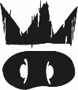
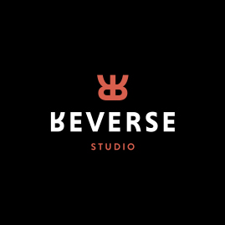
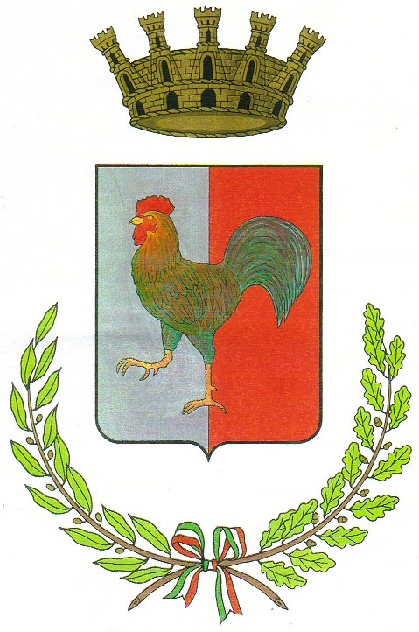
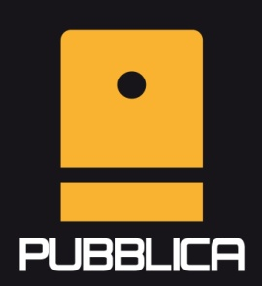
Residenza d’arte urbana Gallese (VT)

COMUNICATO STAMPA
Presentazione Intervento Giorgio Bartocci per PUBBLICA

ASTRAZIONE REVERSIBLE
c o m p o s i z i o n e I Iª

di Giorgio Bartocci

A cura di Carlo Vignapiano ed Elena Nicolini

Associazione Culturale Kill The Pig

Con al proprio attivo quattordici interventi site-specific, la Residenza d’Arte Urbana PUBBLICA, a cura di Carlo Vignapiano ed Elena Nicolini, prosegue nell’intento di collegare le diverse realtà del territorio in un esaustivo percorso d’arte pubblica. Progetto incentrato sulle più attuali esperienze artistiche in aperto dialogo con un vasto pubblico sensibile ai rapporti tra vivibilità degli spazi collettivi, culture del territorio e poetiche dell’arte urbana. Un cammino iniziato cinque anni fa che ci porta oggi nel comune di Gallese con lo scopo di donare nuova vita ad una delle strutture simbolo della crescita culturale della comunità.

Monumentale creazione eseguita da uno dei più interessanti esponenti dell’arte astratta contemporanea, Giorgio Bartocci. Porta il nome di “ASTRAZIONE REVERSIBLE IIª” la pittura murale di circa 900mq che ha visto l’artista risolvere una delle più ardue ed al contempo interessanti sfide promosse dal progetto. Un intero edificio situato alle porte del centro storico di Gallese pensato come epicentro di un serrato confronto tra le intuizioni dell’autore e la particolare architettura urbana. Equazione estetica di enorme complessità che Bartocci decide di non limitare ad un’accademica ricerca di armoniche soluzioni ma al contrario affronta seguendo una sofisticata e più profonda indagine poetica. Mira a sconvolgere l’attuale stato delle cose utilizzando insospettati contrasti di bellezza e vuoto in costante dialogo. Intime riflessioni di natura estetica che ottiene grazie ad uno studiato ribaltamento delle forme e delle dinamiche costruttive. Sovverte gli schemi Giorgio, li scuote fino a farli crollare sotto infinite materie liquide che repentinamente si alzano in aria per poi planare in morbidi atterraggi terrestri. Schiaccia e contorce ogni massa seguendo le proiezioni del corpo che tende e rilassa in funzione dei gesti che regolano le esecuzioni di così grande formato. Una pittura cangiante che crea attimi di riflessione e pensieri sincopati in costante movimento tonale, assicurato dalla scelta di vernici metalliche mescolate alle comuni tinte. REVERSIBLE diventa quindi principale stimolo e contenuto dell’impegno creativo, sottolineando la ciclicità di un eterno moto, perpetua azione dell’arte dove il basso si manifesta alto e dove ogni lato si ruota e ci ruota attorno.

Bio Artista: GIORGIO BARTOCCI www.giorgiobartocci.com
Diviso tra urban-art e product-design, è uno street-artist che esplora il complesso rapporto tra l'uomo e il territorio in cui abita, con frequenti spostamenti in Italia e all'estero per interventi ambientali site-specific. Ha realizzato numerosi progetti di visual-design, esposizioni e live-performance così come commissioni per enti privati e istituzioni pubbliche. Attualmente vive e lavora a Milano. Instagram Artista: https://www.instagram.com/giorgio_bartocci/

CONTATTI Kill The Pig
Sito: www.killthepig.it | Mail: info@killthepig.it
Ph: + 39 347 6701704 / 349 7634523
Foto: Sara Francola
FB: https://www.facebook.com/killthepigart/
Instagram: https://www.instagram.com/killthepigart/
Comunicazione: Reverse Studio
- PRESS:

2015: Luglio/Corriere di Rieti; Giugno/Mistura Urbana; luglio/AGR press; Luglio/Studio 93; Luglio /Messaggero; Luglio/Sky Arte; Luglio/Affari Italiani; Luglio/Exibart; Luglio/Giornale di Rieti; Luglio /InsideArt; Luglio/ZebraArt; Luglio/FaschionTown; Luglio/JulietArt; Luglio/Fotografia Errante; Luglio/Sky Arte; Luglio/La Stampa; Luglio/Artribune; Luglio/The Capital; Luglio/Giornale di Rieti; Luglio/Affari Italiani; Luglio/Ansa; Luglio/Repubblica; Luglio/Arte.it. 2016: Maggio/Lazio Creativo; 2017: Marzo/Sabina Reatina; Marzo/Messaggero di Rieti; Aprile/Messaggero; Giugno/Sabina Magazine; Ottobre/Graffiti Magazine; ottobre/Corriere di Rieti; Febbraio/Repubblica; Febbraio/La Stampa; Febbraio/Arte.it; Febbraio/Sky Arte; Febbraio/Mistura Urbana; Febbraio/InsideArt; Febbraio /Urban Lives; Febbraio/Artribune; Febbraio/Faschion in Town; Febbraio/Giornale di Rieti; Febbraio/Juliet Arte; Febbraio/Life Style; Febbraio/Messaggero di Rieti; Febbraio/Zebrart; Febbraio/Exibart; Marzo/Corriere di Rieti; Marzo/Rieti Life; Marzo/Rieti in Vetrina; Aprile /ArtVibes; Aprile/Arte.it; Maggio/Allvents; Maggio/ArtVibes; Maggio/Gorgo; Maggio /Ziguline; Maggio/Arte.it; Maggio/ArteQuando; Maggio/BSAEvent; Giugno/Corriere Rieti; Giugno/Mixed; Giugno/RietiLife; Giugno /Messaggero di Rieti; Giugno/Collateral; Giugno/Art USA; Luglio/Arte Magazine; Luglio/Style; Novembre/ Tuscia Up; Novembre/Messaggero di Rieti; Dicembre/Messaggero di Viterbo; Dicembre/Corriere di Viterbo; Dicembre/la Stampa viterbo; 2017: Gennaio/Corriere di Viterbo; Gennaio/ArtVibes; Gennaio/Campo De Fiori; 2018: Luglio/Messaggero di Viterbo; Novembre/Corriere di Viterbo; Dicembre/Corriere di Rieti; Dicembre/Rieti Life; Gennaio/ArtVibes;

